恩施土家族苗族自治州城市规划管理
技术规定

（2017年12月23日恩施土家族苗族自治州人民政府令第2号公布2024年1月4日第九届州人民政府第37次常务会议修订通过）

目 录
第一章 总则……………………………………………………01
第二章 建设用地管理…………………………………………01
第三章 建筑间距………………………………………………10
第四章 建筑退让………………………………………………14
第五章 建筑日照………………………………………………17
第六章 建筑规划设计…………………………………………18
第七章 规划指标计算…………………………………………21
第八章 市政公用设施…………………………………………26
第九章 附则……………………………………………………35
附 录：
1.名词解释……………………………………………36
2.各类建设用地适建范围表…………………………43
3.恩施市城市新建区、旧城改造区范围示意图…………44
第一章 总 则

第一条 为规范城市规划建设管理，保障城市规划顺利实施，根据《中华人民共和国城乡规划法》等法律、法规，结合我州实际，制定本规定。
第二条 恩施市城市规划管控区范围内开展城市规划设计与管理应遵守本规定。
涉及建设、消防、人防、绿化、抗震、生态环境、市容卫生、节能、交通、航空、气象、水利、燃气、电力、文物保护、信息网络、国家安全等方面的，还应符合国家有关技术规范。
其他县（市）可参照执行。
第三条 本规定以“推进生态文明，建设美丽恩施”为目标，切实保护自然山水格局，充分发挥国土空间规划引领城乡建设、改善生态环境、保障公共利益的作用，促进城市健康有序发展。
第四条 本规定由各级自然资源和规划部门负责组织实施，住建、交通运输、公安、消防、人防、园林、城管、水利、供电、生态环境等部门按照各自职责做好相关工作。

第二章 建设用地管理

第五条 建设项目选址应符合国土空间总体规划、详细规划和相关专项规划，优先选址在现状交通和基础设施条件较为完善的区域。特殊区域的建设项目选址还应符合下列要求：
（一）符合国土空间规划的“三区三线”及城市“四线”的空间管制要求；
（二）在历史文化街区范围内，应以旧城更新、整治为主，不得破坏原有历史文化风貌和空间格局；
（三）不得擅自占用、填埋或改造河流、溪沟、水库及排水冲沟等，对自然排水通道和蓄水设施进行改造的，应专题论证；
（四）临近保护山体、水体周边区域（以下简称“两边”区域）的建设项目选址，应符合专项规划要求。
第六条 建设用地管理应以控制性详细规划为依据，并遵循土地使用兼容性原则。
各类建设用地使用性质的划分应按《国土空间调查、规划、用途管制用地用海分类指南》确定。详细规划已明确兼容性内容的，按照批准的详细规划执行；未明确兼容性内容的，按照附录2《各类建设用地适建范围表》的规定执行。
控制性详细规划确定的居住用地，其配套商业、商务等建筑面积的比例应控制在总计容建筑面积的5%以内；以居住为主的商住混合用地，其商业、商务等建筑面积的比例应控制在总计容建筑面积的30%以内。新建居住类项目原则上取消“路面店”“宅下店”，推行“邻里中心”模式。
临时建设项目不得影响近期建设规划、控制性详细规划实施以及交通、市容、安全等，临时建（构）筑物（含地下）层数不得超过2层，同一临时建设项目总建筑面积应控制在2000平方米以内。临时建（构）筑物鼓励采用装配式或钢结构。
有下列情形之一的，可以申请临时建设项目：
（一）因城市建设工程需要建设临时施工用房或临时售楼用房的；
（二）因城乡公共服务、公共管理、基础设施建设需要进行临时建设的；
（三）在规划城镇建设用地范围内无近期建设计划、已经依法征收的国有储备土地上需要进行临时建设的。
第七条 建设用地使用应遵循节约集约、高效利用、整体实施原则。
建设用地最小开发单元原则上为5000平方米。不满足最小开发单元的建设用地，有下列情形之一的，在满足消防、交通、景观、环境、净空、建筑间距及日照等要求的情况下，自然资源和规划部门可批准建设：
（一）公益性项目和市政设施项目；
（二）相邻地块已建设完成，规划期内不具备扩大建设条件的；
（三）邻近土地为道路、广场、河道、绿地等城市开敞空间或公共服务、市政设施用地，且实施特殊功能控制不宜扩大或合并实施的；
（四）按批准的总平面或修建性详细规划，进行分期实施的；
（五）经规划论证可以进行建设的。
第八条 建设用地规划条件一般应明确用地性质、用地面积、建筑密度（或建筑系数）、容积率、建筑高度、主要功能建筑比例、绿地率、停车位配建、配套设施配建、人民防空、建筑退让、公共通道、山体水体保护（含非保护山体利用情况）、绿化控制以及控制性详细规划确定的其他控制要求等内容。
按照国家、省、州相关要求推广实施绿色建筑和装配式建筑，并将相关要求纳入规划条件。
建设项目主要技术经济指标应在项目建设净用地内核算。
建设项目用地中有代征城市道路、绿地、广场等用地的，由自然资源和规划部门确定代征范围及面积。
工业项目所需行政办公和生活服务设施（包含厂区办公楼、值班宿舍、职工食堂及职工活动用房等）用地面积应控制在项目总用地面积的10%以内，建筑面积应控制在项目计容建筑面积的20%以内。成品仓库、研发室、实验室、产品展厅等功能用房总建筑面积应控制在项目计容建筑面积的20%以内。
养老服务设施用地内建设的老年公寓、宿舍等居住用房，套型建筑面积限定在60平方米以内。
第九条 建设工程设计方案应包含总平面布局、绿地平面布局、消防设施布局、停车位配建、配套设施配建、人民防空设计、市政管线设计、场地竖向设计、交通组织设计、建筑外观效果、绿色建筑规划及相关规划指标等，临城市主次干道的应包含夜景亮化效果方案设计，涉及山体开挖的建设项目应包含山体开挖修复方案设计，涉及防洪排涝等其他相关专项规划的还应提交相关论证意见或设计方案。
第十条 新建居住类建设项目应按要求配套建设物业服务用房、社区公共服务用房、体育健身设施、居家养老服务用房、垃圾收集站房（点）、公共厕所、小型消防站、快递末端服务用房、托育服务用房、通信设施设备用房和为区域配套的开闭所等设施。
居住项目主要配套设施配建标准按照表2.1控制。
表2.1 居住项目主要配套设施配建标准控制表
序号 | 项目 | 配建标准 | 建设要求
1 | 物业服务用房 | 不低于项目总建筑面积的2‰，且最少不低于100㎡。 | 分期建设的物业服务用房，首期交付使用时物业服务用房面积应不低于应交面积的50%；房屋交付使用过半的，物业服务用房应全部交付。物业服务用房按规划要求在末期建设的，建设单位应无偿提供临时物业服务用房。
2 | 社区公共服务用房 | 不低于住宅总建筑面积的3‰，且最少不低于60㎡。 | 社区公共服务用房与其他建筑物合建时，应设置在建筑物地平面以上的1—3层，并开设独立的出入口。  按照规划配置的社区服务大厅应临道路布置，并保证一楼有不低于80㎡的一站式服务大厅。
3 | 体育健身设施 | 配建建筑按0.1㎡/人或配建场地按0.3㎡/人。 | 包括各种室外球场、泳池、器械场地、铺地广场、游步道以及室内运动场馆；可设置于建筑架空层、地下室、半地下室或多低层建筑屋顶、裙房屋顶，但应方便居民自由进出，且场地尺寸、净高等应满足相关要求；运动设施宜结合中心绿地集中设置，且不得对居民生活造成较大干扰。
4 | 居家养老服务用房 | 不低于20㎡/100户，且最少不低于20㎡。 | 应设置在小区位置适中、交通便捷地段，主要生活用房应有良好的朝向，冬至日满窗日照不宜小于1小时；宜靠近幼儿园、会所、超市、中心绿地和运动设施；居家养老服务用房不应设置在建筑地下室、半地下室、四层以上楼层，二层以上的应设置担架电梯或无障碍坡道。
5 | 垃圾收集站房（点） | 站房（点）面积按项目计容建筑面积配建，5万㎡以下的≥20㎡，5—10万㎡的≥40㎡；10万㎡以上的应会同环卫部门进行专项设计。 | 单个收集点服务半径不应大于70m；应设置为固定式封闭垃圾收集站房，站房内转运容器应根据此区域环卫部门收集、转运方式确定；站房前区布置应满足垃圾收集小车、垃圾运输车的通行和方便、安全作业的要求，建筑设计和外部装饰应与周围建筑及环境相协调，宜设置一定宽度的绿化隔离带。
6 | 公共  厕所 | 按居住户数每1000户不低于6个蹲位、建筑面积不小于30㎡配建。不足1000户的按1000户计算。 | 单处公厕服务半径不宜超过60m，且应配置明显的指(导)向牌。独立式公共厕所与相邻建筑物间宜设置不小于3m宽绿化隔离带。附属式公共厕所应建于建筑物底层，并设置直接通至室外的单独出入口。公共厕所应满足通风、采光等要求，同时应配建国标三级化粪池且满足疏通车辆通行条件。推广建设“第三卫生间”。
7 | 小型消防站 | 商业建筑面积超过10万㎡或住宅（含商住）项目建筑面积超过30万㎡的项目应配套至少1处小型消防站。 | 小型消防站应设在项目内便于车辆迅速出动的临街地段，其用地应满足业务训练要求，单个站点建筑面积不应小于300㎡，且设2个“长10m×宽4.5m×净高4m”的消防车库及便于执勤的生活场所。
8 | 快递末端服务用房 | 不低于10㎡/100户。 | 新建楼房要提供面积适宜的快递服务场地，与主体建设工程同步设计、同步建设、同步验收、同步投入使用。
9 | 托育服务用房 | 不低于20㎡/100户，且新建居住区及完整居住社区托育服务设施建筑面积不小于200㎡。 | 应设独立的疏散楼梯和安全出口；出入口处应设置人员安全集散和车辆停靠的空间；应设置独立的室外活动场地，场地周围应采取隔离措施；建筑出入口及室外活动场地范围内应采取防止物体坠落措施。
10 | 通信设施设备用房 | 通信基础设施用房：500户≤户数≤1500户，且用地面积≤40000㎡，设1处基站（机房）；户数＞1500户，且用地面积＞40000㎡，设2处基站（机房）。  通信设备间机房：大于1000户（含）的居住小区，设备间面积15㎡；小于1000户，设备间面积10㎡。 | 通信基础设施用房：新建建筑物应根据建筑面积及户数设置相应数量的通信基站（机房），选取位置最优建筑物屋面进行移动通信基础设施的建设。  通信设备间机房：设备间设置在一楼，设备间内不得设置消防淋水喷头。设备间净高度不低于2.5m。通信设备间与地下管槽及楼宇弱电井互通。
11 | 为区域配套的开闭所 | 建筑面积超过20万㎡的建设项目应规划建设开闭所，每个开闭所用地最小尺寸为长18m×宽11.5m，且建筑物室内净高不低于4.2m。 | 开闭所应靠近用电负荷中心沿市政道路设置，位置应高于50年一遇洪涝水位线、交通条件良好、满足消防要求。
商业项目物业、垃圾收集、通信基础设施用房、通信设备间机房等相关配套设施的配建标准按照上表执行，公厕按照每10万平方米不少于1处配建，每处不低于6个蹲位、建筑面积不小于30平方米。
低于1000户的居住项目应结合周边区域情况进行幼儿园配置,配置标准为每户不低于0.6平方米。
1000户以上的居住项目应配建幼儿园，幼儿园每班按照30座计，配建面积按照表2.2控制。
表2.2 居住项目配套幼儿园建设标准
居住项目规模（户） | 1000—1500 | 1501—2250 | 2251—3000 | 3001—3750 | ≥3751
幼儿园设置规模 | 3班  90人 | 6班  180人 | 9班  270人 | 12班  360人 | 按标准设置2个以上幼儿园
幼儿园用地面积（㎡） | 1350 | 2700 | 4050 | 5400 | 按标准设置2个以上幼儿园
幼儿园建筑面积（㎡） | 900 | 1800 | 2700 | 3600 | 按标准设置2个以上幼儿园
已编制幼儿园布点专项规划的，幼儿园布点按照专项规划实施。
需配建幼儿园的，其配建要求应在地块规划条件中明确，且分期建设的项目应在首期建设时配建到位。原规划条件未明确配建幼儿园的居住项目，其产权不移交的幼儿园建筑面积计入容积率。
配建幼儿园应位于接近公共绿地、便于接送幼儿的地段，服务半径不宜大于300米。托幼建筑宜布置于可挡寒风的建筑物背风面,但其主要房间应满足冬至日不小于3小时的日照标准，活动场地应有不少于1/2的面积在标准建筑日照阴影线之外。
第十一条 用地建设强度指标应依据控制性详细规划，并结合城市设计（规划策划方案）和专项规划的要求确定。编制控制性详细规划应参照表2.3并结合周边环境和城市设计确定各类建设用地的建设总量。旧城改造区和城市新建区范围由自然资源和规划部门划定（详见附录3），历史文化名城保护范围内的建设容量指标按照相关规划执行。
单独地块的独立建筑和具有特殊功能要求的独立地块建设项目，相关指标无法满足表2.3要求的，其相关指标根据实际情况论证后确定。
表2.3 建设容量指标控制表
类 别 |  | 城市新建区 |  |  |  | 旧城改造区
 |  | 建筑  密度  （%） | 建筑  系数  （%） | 容积率 | 绿地率  （%） | 建筑  密度  (%) | 容积率 | 绿地率  （%）
居住用地 | 低层住宅 | ≤40 |  | ≥1.2 | ≥35
居住用地 | 多层住宅 | ≤30 |  | ≤2.0 | ≥35 | ≤30 | ≤2.0 | ≥25
居住用地 | 高层住宅 | ≤25 |  | ≤2.5 | ≥35 | ≤25 | ≤3.0 | ≥25
商业用地 | 多、低层 | ≤45 |  | ≤3.0 | ≥15 | ≤45 | ≤3.0 | ≥10
商业用地 | 高层 | ≤40 |  | ≤4.0 | ≥15 | ≤45 | ≤5.0 | ≥10
商住混合用地 |  | ≤30 |  | ≤3.0 | ≥30 | ≤40 | ≤4.5 | ≥20
办公用地 | 多、低层 | ≤35 |  | ≤2.0 | ≥25 | ≤40 | ≤2.5 | ≥20
办公用地 | 高层 | ≤30 |  | ≤4.0 | ≥25 | ≤40 | ≤4.0 | ≥20
工业用地 |  |  | 40—60 | ≥1.0 | 10—15
仓储用地 |  |  | 40—60 | ≥1.0 | 8—15
第十二条 建设项目应遵循统一规划建设的原则，确因先期还建或实现建设计划目标等需要分期实施的，在符合下列要求的情况下，统一规划后可分期实施建设：
（一）先期建设的计容建筑总面积不得超过已取得土地可建设量的50%；
（二）先期建设的各栋建筑应按本期用地范围核算满足建筑退界、出入口开设、配套设施等管控要求，并同时满足与周边区域现状建筑、规划建筑之间的间距、消防通道、日照等要求；
（三）满足先期建设部分所需的社区公共服务用房、物业服务用房、体育健身设施、停车泊位及市政基础设施等相关配套要求，优先建设学校、幼儿园、养老服务用房等配套设施。
第十三条 同一建设单位取得两块或多块用地，在符合下列要求的情况下，可统一规划建设：
（一）各地块用地边界相接；
（二）各地块规划用地性质满足用地兼容性的要求；
（三）建筑密度、容积率等规划控制指标不突破原批准总指标；
（四）若各地块规划用地性质或控制要求不同，合并后各使用性质建筑面积的比例应不变，且符合相关规划控制要求。
不同土地权属单位的两块或多块相邻用地，各单位协商一致统一规划建设的，各地块各项规划指标均不得发生变化，不得整体平衡，各类配套设施可协商共建共用。

第三章 建筑间距

第十四条 建筑间距应满足消防、交通、防震、环保、安全、采光、视觉卫生、工程管线敷设、建筑保护以及城市设计等方面的要求。有日照要求的建筑物，其间距还应同时符合本规定“建筑日照”有关要求。
第十五条 相对布置的居住建筑、非居住建筑半间距按照以下规定执行：
（一）居住建筑半间距
1.建筑计算高度27米以内的居住建筑，半间距为计算高度的0.4倍，且不小于4米。
2.建筑计算高度大于27米且小于或等于54米的居住建筑，面宽小于或等于50米的，半间距不小于13米；面宽大于50米且小于或等于80米的，半间距为计算高度的0.35倍，且不小于15米；面宽大于80米的，半间距为计算高度的0.5倍，且不小于20米。
3.建筑计算高度大于54米的居住建筑，面宽小于或等于50米的，半间距为计算高度的0.2倍，且不小于15米；面宽大于50米且小于或等于80米的，半间距为计算高度的0.35倍；面宽大于80米的，半间距为计算高度的0.5倍。
（二）非居住建筑半间距
1.建筑计算高度24米以内的非居住建筑，半间距为计算高度的0.4倍，且不小于4米。
2.建筑计算高度大于24米且小于或等于50米的非居住建筑，面宽小于或等于50米的，半间距不小于11米；面宽大于50米且小于或等于80米的，半间距为计算高度的0.3倍，且不小于13米；面宽大于80米的，半间距为计算高度的0.45倍，且不小于18米。
3.建筑计算高度大于50米的非居住建筑，面宽小于或等于50米的，半间距为计算高度的0.15倍，且不小于13米；面宽大于50米且小于或等于80米的，半间距为计算高度的0.35倍；面宽大于80米的，半间距为计算高度的0.5倍。
第十六条 居住建筑之间、非居住建筑之间、居住建筑与非居住建筑之间的间距按照以下规定执行：
（一）相对布置夹角不大于45度的，不小于本规定第十五条规定的相对面各自半间距之和；
（二）相对布置夹角大于45度且至少有一个相对面为山墙的，以及错位布置的建筑，山墙面半间距按照表3.1执行。
表3.1 建筑山墙面半间距表（单位:米）
建筑计算高度  建筑类型 | 居住建筑  H≤27 | 居住建筑27<H≤54 | 居住建筑  54<H≤100 | H>100
建筑计算高度  建筑类型 | 非居住  建筑  H≤24 | 非居住  建筑  24<H≤50 | 非居住  建筑  50<H≤100 | H>100
居住建筑 | 4 | 9 | 12 | 16
非居住建筑 | 4 | 9 | 11 | 15
注：H—建筑计算高度。
第十七条 下列各类建筑的间距按照以下标准执行：
（一）建筑计算高度小于6米的门卫房、配电房、垃圾收集站房、车行（人行）出入口、雨篷、公厕、小型消防站、开闭所、出地面楼梯等附属建筑物与其他建筑物之间的间距，应符合相应规范，且不小于4米；
（二）工业、仓库等建筑之间间距，按照建筑防火等相应设计规范执行；
（三）无裙楼或裙楼以上的商住混合建筑按照居住建筑计算间距；
（四）同一裙楼上的各塔楼之间的建筑间距以本规定第十五条、十六条相关条款执行，其建筑计算高度可扣减裙楼的建筑高度；
（五）同一项目内的步行商业内街，寺庙以及低层合院建筑等具有特殊功能布局要求的建筑之间的间距可按消防间距控制，并考虑采光、通风、人行尺度等要求；
（六）若相邻地块已完成建设，且不满足后退建筑半间距要求的，新建建筑应按规定退足自身建筑半间距，并同时满足消防、通风、采光等要求。
第十八条 相邻建筑底层标高不一致时，其间距按照相对高度确定，其中一栋屋顶标高在另一栋室外地坪起算点以下的，在满足相关规范和标准的前提下，建筑间距不作要求。
第十九条 建筑平面不规则的，以建筑相对面最大立面面宽为建筑间距计算面宽，按照本规定第十五条至第十八条的规定分别确定间距。
第二十条 建筑退台时，按照本规定第十五条至第十八条的规定，视其不同建筑计算高度分别确定间距。
第二十一条 建筑与挡土墙、护坡相邻时，其外墙面（含阳台、外廊、凸柱、飘窗、设备平台、空中绿化空间等）与挡土墙、护坡下缘的最小距离不得小于4米。
第二十二条 在满足相关规范、景观、环境等要求的情况下，新建建筑可与既有建筑拼接，并应符合以下规定：
（一）建筑物相互拼接后的面宽不得大于80米，拼接后的建筑面宽为立面最大宽度之和；
（二）非居住建筑不得与居住建筑拼接。

第四章 建筑退让

第二十三条 建筑退让应按建（构）筑物最凸出部分（含阳台、外廊、凸柱、飘窗、设备平台、空中绿化空间等）的外缘垂直投影线起算。
第二十四条 建（构）筑物后退规划用地红线按照以下规定计算：
（一）相邻建（构）筑物双方，按照本规定第十五条至第十八条计算建筑半间距确定后退距离；
（二）地下室后退规划用地红线的距离不小于3米；
（三）围墙（含通透式栏杆）基础外缘线不得超越规划用地红线。
第二十五条 建（构）筑物后退规划道路红线距离按照以下要求确定：
（一）一般建（构）筑物后退规划道路红线距离按照表4.1执行；在道路的局部拓宽段，建（构）筑物退让距离按照标准段道路红线宽度控制，以拓宽段道路红线起算退让距离。
表4.1 一般建（构）筑物后退规划道路红线距离控制表
（单位:米）
红线宽度  后退距离  建筑计算高度 | D＜15 | 15≤D＜30 | 30≤D＜50 | D≥50
非居住建筑H≤24  居住建筑 H≤27 | 5 | 6 | 8 | 10
非居住建筑24＜H≤50  居住建筑27＜H≤54 | 8 | 10 | 12 | 15
非居住建筑50＜H≤100  居住建筑54＜H≤100 | 12 | 15 | 18 | 20
H＞100 | 15 | 18 | 22 | 25
注：H—建筑计算高度；D—规划道路红线宽度。
（二）有大量人流、车流集散的大型公共建筑和商业建筑后退规划道路红线的距离按照表4.2执行。
表4.2 大型公共建筑和商业建筑后退规划道路红线
距离控制表（单位:米）
红线宽度  后退距离  建筑类别 | D＜30 | 30≤D＜50 | D≥50
影剧院、游乐场、展览馆、体育场馆 | 15 | 20 | 30
总建筑面积大于1万m²的商场、超市 | 12 | 15 | 20
注：D—规划道路红线宽度。
（三）各类建（构）筑物的围墙、挡土墙、护坡、台阶、化粪池及其他附属设施外边缘，后退规划道路红线不小于2米。
（四）地下室后退规划道路红线的距离不小于3米。
（五）道路交叉口转角处建（构）筑物后退规划道路红线的距离应符合视线、景观要求，并按照表4.1和表4.2中较高等级道路后退要求控制（自两条相交道路各自规划红线直线段与曲线段切点的连接线算起）。
（六）新建建（构）筑物外墙面（含阳台、外廊、凸柱、飘窗、设备平台、空中绿化空间等）垂直投影线退让规划道路桥梁距离（含引桥部分，自桥梁外边缘起算）应按表4.1和表4.2规定值的1.5倍进行控制，退让跨清江、带水河道路桥梁的距离不小于50米，退让人行天桥结构外边缘的距离不小于7米。
（七）建（构）筑物退让规划道路两侧绿化控制带、城市公园、公共绿地、公共广场的边线距离不小于6米；建（构）筑物退让非建设用地的边线距离按半间距控制，半间距超过6米的按6米控制。
第二十六条 清江及带水河两岸新建、改建建（构）筑物退让河道岸线界线距离，金山大桥以南段不小于30米，金山大桥以北段不小于60米；新建、改建建（构）筑物高度不宜超过其退让河道岸线界线距离。
建（构）筑物退让山体保护绿线、文物保护紫线等的距离不得低于相关要求，且符合专项规划要求。

第五章 建筑日照

第二十七条 建筑日照应符合国家日照标准，建筑日照分析应采用经国家认可的日照分析软件，并按照《湖北省建筑日照分析技术规范》（DB42/T952）实施。
第二十八条 进行日照分析时，现状建筑的使用性质以现状调查和实地测量的为准，在建及规划已批待建建筑的使用性质以规划批准的为准。
受遮挡建筑为违法建筑或临时建筑的，其日照要求不予考虑；已与相关权益人达成协议的待拆迁建筑，其日照要求可不予考虑。
第二十九条 住宅建筑日照标准按照以下要求控制：
（一）住宅建筑的居住空间应满足大寒日有效日照时间不低于2小时的日照标准。具有合法产权的成套单元住房，每套住房应保证至少有1个居住空间满足日照标准要求；具有合法产权的单栋私人住宅建筑，居住空间少于4个的应保证至少有1个居住空间满足日照标准要求，居住空间达到4个以上的应保证至少有2个居住空间满足日照标准要求。
（二）旧城区改建项目内新建住宅建筑日照标准可酌情降低，但不应低于大寒日日照1小时标准。未一次性编制修建性详细规划且分期实施的项目，以及编制了修建性详细规划但在分期实施过程中对规划作出了较大调整的项目除外。
（三）在旧城改造区，客体建筑（受遮挡的居住建筑）居住空间在主体建筑（申报建筑）建设前日照时间超过大寒日2小时的，主体建筑建设后该客体建筑日照标准不得低于大寒日2小时；低于大寒日2小时、但超过大寒日1小时的，主体建筑建设后该客体建筑日照标准不得低于大寒日1小时；若客体建筑各居住空间在主体建筑建设前日照时间已不足大寒日1小时的，主体建筑建设后，该客体建筑居住空间日照时间不得减少。
（四）在其他区域，客体建筑居住空间在主体建筑建设前已不满足日照要求的，主体建筑建成后导致客体建筑住宅居住空间日照时间减少的，应按不满足日照标准处理。
（五）涉及中小学普通教室、疗养院疗养室、老年人居住建筑的，其日照时间还应同时符合相关规范和标准。
对周边住户有日照影响的建设项目在工程规划许可前，建设单位应征得受影响住户的同意，并签署书面协议。

第六章 建筑规划设计

第三十条 建筑规划设计应贯彻“适用、经济、绿色、美观”的方针，彰显地域文化特色，注重民族建筑符号引用，创造疏密有致、高低错落、特色鲜明城市空间形态。
第三十一条 建筑物的平面布局应有利于自然通风、采光和景观通透。居住建筑宜选择南北（南偏东30度至南偏西30度）朝向布置，以获得较好的冬季日照条件。
第三十二条 建筑高度应符合控制性详细规划，并按城市设计的要求控制。在机场、气象台（站）、电台、无线电通讯设施等有净空高度控制要求的区域新建、改建建（构）筑物的，建筑高度应符合相关规定。
临城市主次干道、保护山体、保护水体、公共广场、公园绿地、重要公共建筑等城市重要景观区域，应按城市设计的要求控制城市天际轮廓控制线；对新建、改建建（构）筑物的体量和高度进行严格控制，合理确定建（构）筑物的高宽比例，对城市天际轮廓控制线有重大影响的，应专题论证。
民用建筑提倡坡屋顶形式，强化塑造第五立面，体现恩施本土建筑风格，鼓励灵活运用坡顶、木结构、吊脚、层叠错台的檐口、窗棂等传统元素并兼顾建筑节能要求，分片区、分高度对坡屋顶形式进行管控。
鼓励住宅建筑底层架空，架空空间连续集中，作为景观及公共活动空间。
第三十三条 建筑色彩控制应符合城市设计的要求，同一组建筑的主体色调应统一，以不超过三种相互协调的主体色彩为宜，颜色的明度、彩度应与周边建筑协调。建设项目应充分利用环保科技饰材，鼓励使用具有传统特色的建筑材料。
除消防站、派出所、邮政局等国家规定有统一标志色彩的建筑物外，位于城市主干路、城市广场及城市公园绿地周边等区域内建筑色彩的色相不宜选择红、黑、绿、蓝、橙等大面积高彩度的原色。
相邻的同类性质建筑物建筑色彩应选择同一色系，同一组建筑物的主要色彩组合一般不得超过三种，塔楼与裙楼之间的颜色应协调一致。
第三十四条 在历史文化街区和文物保护单位保护范围及建设控制地带内新建、改建建（构）筑物，建筑高度、体量应符合文物保护的相关规定，维护街巷传统格局、尺度和风貌，对有历史价值的建筑应重点保护，建筑色彩、风格等应与历史文化风貌相协调。
第三十五条 结合城市主导风向和山体、水体的保护要求，合理确定城市生态景观廊道、通风廊道，临城市主次干路的建设项目应留足不小于用地宽度20%的景观开敞面；“两边”区域及临公园绿地、公共广场建设项目应留足不小于用地宽度30%的景观开敞面。
第三十六条 “两边”区域建设项目规划设计应注重协调自然山水风貌、塑造特色城市景观，其建筑高度、面宽、开敞面、退让和建筑风貌、色彩等应符合专项规划要求。
建设项目临近或内部包含保护山体、水体的，应符合相关规划保护要求。需开挖山体或改造水体的，应报送山体保护、开挖、生态修复方案或水体保护、控制、改造方案。
第三十七条 临城市主次干路、河流、公园绿地、公共广场、保护山体等城市开敞空间的建（构）筑物，应符合以下规定：
（一）建（构）筑物临开敞空间一侧不得设置开敞式阳台，空调外机、落水管等设施应围（隐）蔽，雨棚应统一设置。建筑山墙面、背立面应按正立面要求设计建设。
（二）临城市主次干路、河流、公园绿地、广场等建设用地需设置围墙的，应设置通透式围墙，有特殊要求的除外。

第七章 规划指标计算

第三十八条 建筑面积计算应按《民用建筑通用规范》（GB55031）及《建筑工程建筑面积计算规范》（GB/T50353）规定执行。有下列情形的，按照以下规定执行：
（一）当阳台封闭时，应按其外围护结构外表面所围空间的水平投影面积计算。当阳台未封闭时，进深不大于2.4米且每户未封闭阳台结构底板建筑面积之和占该户房屋的套内面积（不含公摊及阳台面积）的比例不大于10%的，按其围护设施外表面所围空间的水平投影面积的1/2计算；其进深大于2.4米（以其外围最突出的部分起算）或每户未封闭阳台结构底板建筑面积之和占该户房屋的套内面积（不含公摊及阳台面积）的比例大于10%的，超出部分按其围护设施外表面所围空间的水平投影面积计算。
（二）符合以下条件的设备平台不计算建筑面积：
每套住宅可设置多个分体式空调外机设备平台，单个设备平台尺寸不应超过1.2米×0.6米；可同时设置一个不大于3平方米的用于放置集中空调室外机等设备的设备平台。
不符合以上条件和主体结构内的设备平台，按其结构底板水平投影面积计算建筑面积（仅对居住建筑进行限制）。
（三）建筑工程设置花池的，视同阳台的组成部分并按照阳台的计算规则计算建筑面积。
（四）符合以下条件的飘窗，不计算建筑面积：
1.凸出外墙面深度不超过0.6米的；
2.窗台板与室内地坪高差小于0.45米且结构净高在2.1米以下，或窗台板与室内地坪高差大于0.45米的；
3.飘窗宽度小于所在房间外墙面宽度的。
不符合以上条件的飘窗，或在厨房、卫生间等非居室设置飘窗的，按其外墙结构外围水平面积计算建筑面积。
第三十九条 计入容积率的建筑面积计算出现下列情形的，按照以下规定执行：
（一）居住建筑
1.层高大于3.6米且小于或等于5.8米的，不论层内是否设有夹层，其计容建筑面积按照该层水平投影面积的2倍计算；
2.层高大于5.8米且小于或等于8米的，不论层内是否设有夹层，其计容建筑面积按照该层水平投影面积的3倍计算；

3.层高大于8米的，以此类推；
4.跃层式居住建筑：
（1）门厅、起居室、餐厅的通高部分不超过该层套内建筑面积的30%且高度小于或等于6.6米的，该通高部分的计容建筑面积按照其水平投影面积的1倍计算；
（2）门厅、起居室、餐厅的通高部分超过该层套内建筑面积的30%或高度大于6.6米的，按照本条上述规则计算；
（3）除门厅、起居室、餐厅、与起居室相连的封闭式阳台之外的其他部分出现通高情况的，按照本条上述规则计算。

（二）商业建筑（含各类配套服务建筑）
1.层高大于5.1米且小于或等于7.3米的，不论层内是否设有夹层，其计容建筑面积按照该层水平投影面积的2倍计算；
2.层高大于7.3米且小于或等于9.5米的，不论层内是否设有夹层，其计容建筑面积按照该层水平投影面积的3倍计算；
3.层高大于9.5米的，以此类推；
4.有特殊功能要求的，按照相关规范和标准执行。
（三）办公建筑
1.层高大于4.5米且小于或等于6.7米的，不论其层内是否设有夹层，其计容建筑面积按照该层水平投影面积的2倍计算；
2.层高大于6.7米且小于或等于8.9米的，不论其层内是否设有夹层，其计容建筑面积按照该层水平投影面积的3倍计算；
3.层高大于8.9米的，以此类推；
4.有特殊使用要求的，按照相关规范和标准执行。
（四）住宅、商业、办公、酒店等建筑首层门厅、大厅、中庭等公共空间，会议厅、宴会厅及单一空间建筑面积超过2000平方米的且有较高层高要求的集中商业等功能空间，影院、剧场、体育馆、博物馆、展览馆等公共建筑，不受层高规定控制。对具备多种功能的建筑，参照建筑功能相对应的建筑层高予以控制。
（五）建设项目中地下室或半地下室作为商业、仓储等使用的部分计入计容建筑面积。
第四十条 建筑物属于下列情形之一的，其建筑面积不计入容积率：
（一）按照国家规范和标准要求设置的设备层、结构转换层、避难层的建筑面积。
（二）用于公共休闲活动、公共通道、停车场（库）、绿化景观等用途的架空层的建筑面积，架空层还应符合下列要求：
1.架空层设置在建筑入口层；
2.架空空间以柱、剪力墙落地，与室外环境整体设计，场地平整，视线通透，空间开敞，路径便捷可达；
3.架空层层高不小于3米。
（三）用于人防设施、停车场（库）、设备用房、公共通道及公共健身活动空间的地下室或半地下室（包括其出入口外墙外侧坡道有顶盖的部分）的建筑面积。
（四）按照本规定第十条配套的物业服务用房、社区公共服务用房、体育健身用房、居家养老用房、垃圾收集站、公共厕所、小型消防站、快递末端服务用房、托育服务用房、通讯设施设备用房、开闭所和产权无偿移交的幼儿园的建筑面积。
（五）建筑物间的架空连廊，有围护设施、无围护结构的建筑面积。
以上不计入容积率的建筑情形，未经批准不得擅自改变其建筑使用性质。
第四十一条 建筑占地面积按照各类建筑外轮廓的垂直投影面积进行计算。出现下列情形的，按照以下规定执行：
（一）距离室外地坪净高不小于2.5米的飘窗、屋檐、雨篷、外天沟、架空连廊（采用围护结构的除外）、装饰构件、有顶盖的采光井、地下室采光井及室外扶梯等不计入建筑占地面积。
（二）按照《民用建筑通用规范》（GB55031）及《建筑工程建筑面积计算规范》（GB/T50353）规定应计算建筑面积的地下空间出入坡道（梯道）及通风口（通气孔）等应按其结构外围水平面积计算其建筑占地面积。
（三）地下室或半地下室屋顶高于室外地坪2.2米以上的，按其结构外围水平面积计算其建筑占地面积，低于室外地坪2.2米的不计算其建筑占地面积。
（四）利用项目周边道路高差规划设计为停车库、按照本规定第十条配建的配套设施及设备用房等不计算容积率的建筑部分不计算建筑占地面积；规划为商业、住宅等计算容积率的建筑部分计算建筑占地面积。
第四十二条 建设项目绿地布置应符合《城市居住区规划设计标准》（GB50180）相关规定，绿地面积计算按照以下条款执行：
（一）景观水体（不包括游泳池、旱喷池、生产水池等）及宽度小于2.1米的人行步道计入绿地面积。
（二）绿地内的硬质铺装面积不超过绿地面积（含硬质铺装）20%的按照绿地全面积计算；超过绿地面积（含硬质铺装）20%的，应扣除硬质铺装的面积计算。
（三）向住户公共开放使用的建筑屋顶绿化，其覆土深度达到0.6米以上的绿地面积按照以下规定计算：
1.高于室外地坪1米以内的地下建筑屋顶绿化全部计入绿地面积；
2.高于室外地坪1米但不高于2.2米的建筑屋顶绿化按50%折算绿地面积；
3.高于室外地坪2.2米但不高于24米的建筑屋顶绿化按20%折算绿地面积；
4.高于室外24米的建筑屋顶绿化不计算绿地面积。
（四）采用草坪砖（应种草）建设的地面生态停车场按20%折算绿地面积，地面林荫停车场按30%折算绿地面积。
（五）商业、工业等其他项目内的绿地面积计算方法参照居住项目的计算方法执行。

第八章 市政公用设施

第四十三条 各类市政及交通基础设施布局、用地及规模应在城市控制性详细规划中予以明确。
新建、改建城市道路应充分考虑给水、雨水、污水、电力、通信、燃气等市政管网布局，有条件的应建设综合管廊。
第四十四条 按照海绵城市的建设要求，充分保护、利用自然山体、水体和生态绿地，促进雨水的自然积存、自然渗透、自然净化。推进海绵型道路、广场、绿地建设，增强道路、广场、绿地对雨水的消纳功能，减轻市政管网的排水压力。推广非机动车道、人行道、停车场、广场等大面积使用透水铺装。
居住区绿地应结合场地雨水规划进行设计，可根据需要因地制宜地采用兼有调蓄、净化、转输功能的绿化方式。
第四十五条 城市主干路、高速公路、国道、省道等高等级道路两侧有条件的应设置防护绿带，其中城市主干路两侧防护绿带控制5—10米，城市环线两侧防护绿带控制15—30米，高速公路、国道、省道两侧建筑应符合《公路安全保护条例》（国务院令第593号）的规定。
防护绿带内可以按照相关规定架设杆塔、埋设管线，布置公厕、垃圾站等市政公共服务设施。
第四十六条 铁路线路安全保护区范围按照《铁路安全管理条例》（国务院令第639号）的规定执行。
第四十七条 按照“窄马路、密路网”的理念布局城市道路，建设快速路、主次干路和支路级配合理的道路网系统，打通各类“断头路”，形成完整路网，提高道路通达性。新建住宅要推广街区制，一般不再建设封闭住宅小区。
新建、改建城市道路应按《城市道路工程设计规范》（CJJ37）规定执行，并按规范和标准设置方便残疾人使用的盲道等无障碍设施。城市主次干路应布置供公共交通车辆使用的港湾式停车带。
第四十八条 在城市道路上开设机动车出入口应符合《城市道路交叉口设计规程》（CJJ152），并按照以下规定执行：
（一）建设用地与两条以上城市道路相邻的，应向低一级的道路开设机动车出入口。
（二）不满30米城市道路上开设机动车出入口，距离平面交叉口停止线不小于50米；30米以上、不满50米城市道路上开设机动车出入口，距平面交叉口停止线不小于80米；50米以上城市道路上开设机动车出入口，距平面交叉口停止线不小于100米。
（三）30米以上城市道路上开设机动车出入口应采取右进右出的方式。
（四）机动车出入口距离人行天桥、人行地道、桥梁隧道引道不小于50米。
若条件受限无法达到规定，确需开设机动车出入口时，应组织专家论证后确定。
第四十九条 城市公交场站分首末站、枢纽站、停车场、保养场四类，各类场站布置应符合《城市道路公共交通场站、场、厂工程设计规范》（CJJT15），各类场站与城市各类交通应有效衔接，宜分开设置出入口。
第五十条 城市停车设施规划设计应符合以下要求：
（一）根据停车容量确定出入口数量，出入口净距大于20米。停车泊位不大于100辆时，可设一个出入口，并满足双向行驶要求；停车泊位不大于1000辆时，出入口不少于2个；停车泊位大于1000辆时，出入口不少于3个。
（二）出入口不宜沿城市交通环线、主干路设置。出入口距离人行天桥、地道口、桥梁隧道引道不少于50米，距离城市道路交叉口距离不少于50米；停车设施地下出入口距离城市道路红线不少于7.5米。
（三）停车设施出入口净宽，单向通行的不小于5米，双向通行的不小于7米。
（四）商业建筑面积大于10000平方米的商住混合建筑，其住宅和商业配建停车设施应分开设置，并分别设置单独的出入口。
（五）停车设施应设置明确的交通标志和诱导系统。
（六）地面停车场地宜采用嵌草砖、透水沥青混凝土等透水铺装，增加地面透水面积。
第五十一条 各类建筑物配建停车泊位指标按照表8.1执行，停车场（库）应就近设置，采用地下或多层车库。居住类项目应100%建设配备充电基础设施或预留充电基础设施安装条件，公共建筑配建停车场、社会公共停车场具有充电设施的停车泊位不少于总停车位的10%。
工业、仓储物流项目的停车泊位根据项目需要确定。
居住类项目地面停车泊位应不大于总停车泊位的10%。
表8.1 停车泊位指标表
建筑  类型 | 类别 |  | 配建单位 | 机动车泊位数
住宅 | 普通商品住宅  （经济适用住房） |  | 泊位/户 | ≥0.8个/100㎡且≥1.0个/户
住宅 | 保障性租赁住房 |  | 泊位/户 | ≥0.5个/户
商业 | 商场、农贸市场、超市、酒店、餐饮、休闲娱乐场所、商业公寓等 |  | 泊位/100㎡建筑面积 | ≥1.0/100㎡
办公 | 行政办公、商务办公等 |  | 泊位/100㎡建筑面积 | ≥1.0/100㎡
文教  卫体 | 影剧院 |  | 泊位/100座位 | ≥10.0/100座位
文教  卫体 | 体育场馆 |  | 泊位/100座位 | ≥5.0/100座位
文教  卫体 | 幼儿园、小学 |  | 泊位/100学生 | ≥10.0/100学生
文教  卫体 | 中学、大中专院校 |  | 泊位/100学生 | ≥6.0/100学生
文教  卫体 | 博物馆、图书馆、展览馆 |  | 泊位/100㎡建筑面积 | ≥1.0/100㎡
文教  卫体 | 医院 | 二甲、三甲医院 | 泊位/100㎡建筑面积 | ≥2.5/100㎡
文教  卫体 | 医院 | 一般医院及社区医院 | 泊位/100㎡建筑面积 | ≥1.0/100㎡
社会  福利 | 疗养院、养老院、老年公寓 |  | 泊位/100㎡建筑面积 | ≥0.7/100㎡
注：1.表中车位均以小型汽车为标准计算，各类车辆的换算当量系数和外轮廓尺寸按照《车库建筑设计规范》（JGJ100）要求控制；
2.纳入计算的每个车位都要求能够独立进出，子母车位等镶套式车位按照单个车位进行计算。
第五十二条 城市饮用水源地、堤防及水体保护范围，由自然资源和规划部门依据相关规划和行业主管部门的要求予以确定。
新建水厂、加压泵站用地规模及指标应依据规划供水量确定，并符合《城市给水工程规划规范》（GB50282）和专项规划的要求。水厂、加压泵站用地外围应设置不小于10米宽的绿化防护带。新建、改建建（构）筑物与现状水厂、泵站用地边界的距离不小于10米。
第五十三条 新建污水处理厂、垃圾处理厂、垃圾转运站应按照环境影响评价要求设置一定防护距离，防护距离内不得有居住区、医院、学校等环境敏感建筑。
第五十四条 建设商业区、市场、客运交通枢纽、体育文化馆、游乐场所、广场、大型社会停车场、公园及风景名胜区等人流集散场所应按《城市环境卫生设施规划标准》（GB/T50337）设置公共厕所。
第五十五条 城市消防设施布局应符合以下要求：
（一）城市消防站布局应以消防队接到出动指令5分钟内到达辖区边缘为标准。中心城区普通消防站责任区面积不大于4.2平方千米，其他地区不大于7平方千米。
城市消防站应设置在便于消防车辆迅速出动的主、次干路的临街地段，且位于片区适中位置。消防车库门应面临城市道路，距离医院、学校、幼儿园、托儿所、影剧院、商场、体育场馆、展览馆等人员密集场所的主要疏散出口的距离不小于50米。
- 城市供水管网一般应设置为环状，枝状管网供水区域内不允许间断供水的应设置安全水池。
城市道路消火栓应设置在人行道上，间距不大于120米，道路交叉口一般应设置消火栓；道路宽度超过60米的，应在道路两侧设置消火栓。消火栓距车行道距离不大于2米。
第五十六条 新建加油加气加氢站、CNG加气站、液化气储备站、天然气储气站应符合《汽车加油加气加氢站技术标准》（GB50156）、《城镇燃气设计规范》（GB50028）及相关专项规划，与站外建(构)筑物的安全距离应在自身用地范围内控制。
加油加气加氢站平均服务半径宜为900—1200米。城市建成区内的加油加气加氢站，不宜选在城市主、次干道的交叉路口附近，加油加气加氢站进出口距学校、医院等公共设施的主出入口不小于50米，距城市主次干道交叉口、桥隧入口、铁路平交道口等交通密集点不小于100米。若条件受限无法达到规定，确需开设出入口时，应组织专家论证后确定。
第五十七条 新建天然气门站、燃气储配站和调压站应远离居民稠密区、大型公共建筑、重要物资仓库以及通信和交通枢纽等重要设施，靠近城市道路，宜在城市常年主导风向的下风向或侧风向，宜位于地势平坦、工程地质条件好、地面高出防洪标高的区域。
燃气调压站的设置一般应采用区域调压站。中、低压调压站服务半径500—1000米，应设在用气比较集中的地区，尽量避开闹市区。调压站与周围建（构）筑物的距离应符合城镇燃气设计规范和标准的规定。
第五十八条 35—1000千伏高压架空电力线路走廊控制宽度依据《电力设施保护条例》（国务院令第239号）、《城市电力规划规范》（GB50293）确定，具体控制宽度见表8.2，其中220千伏以上高压走廊应结合现状或改造线路控制宽度，35—110千伏线路宜沿城市次干路架设，不满35千伏线路宜采用埋地敷设。
表8.2 35—1000千伏高压架空电力线路规划走廊控制宽度
（单杆单回水平排列或单杆多回垂直排列）
（单位:千伏、米）
线路电压等级 | 高压线走廊宽度 | 线路电压等级 | 高压线走廊宽度
1000（750） | 110 | 220 | ≥40
500 | ≥75 | 66，110 | ≥25
330 | ≥45 | 35 | ≥20
新建、改建、扩建建筑物的外墙（含阳台、飘窗、外廊）与1—500千伏架空电力线的最小水平距离控制见表8.3。
表8.3 建筑物的外墙（含阳台、飘窗、外廊）与1—500
千伏架空电力线的最小水平距离
（单位:千伏、米）
线路电压等级 | 最小水平距离 | 线路电压等级 | 最小水平距离
500 | ≥20 | 35—110 | ≥10
154—330 | ≥15 | 1—10 | ≥5
道路下方布置电力管沟及排管应满足表8.4的要求。

表8.4 电缆及电缆排管设置规模
 | 主干道 |  | 次干道 |  | 支路
 | 单侧  布置 | 双侧  布置 | 单侧  布置 | 双侧  布置 | 单侧  布置 | 双侧  布置
电缆沟 | 20回 | 16回 | 16回 | 12回 | 12回 | 8回
电缆排管 | 16+2管 | 12+2管 | 12+2管 | 9+2管 | 9+2管 | 6+2管
第五十九条 燃气走廊内不得建设除燃气设施以外的建（构）筑物，离建筑物安全间距应符合《城镇燃气设计规范》（GB50028）及《石油天然气工程设计防火规范》（GB50183）的规定。
第六十条 工程管线之间及其与建(构)筑物之间的最小水平净距应符合《城市工程管线综合规划规范》（GB50289）规定。当受道路宽度、断面以及现状工程管线位置等因素限制难以满足要求时，应根据实际情况采取安全措施后减少其最小水平净距。大于1.6MPa的燃气管线与其他管线的水平净距应按《城镇燃气设计规范》（GB50028）执行。
第六十一条 户外广告设施设置应符合以下规定：
（一）应满足城市规划管理的要求；
（二）不得遮挡城市景观、标志性建筑、纪念性建筑、党政机关、文物古迹等；
（三）不得影响相邻建筑的采光、通风及消防安全；
（四）不得影响交通安全、妨碍人流通行。

第九章 附 则

第六十二条 本规定所引用的规范、标准和规定在本规定实施后修订的，按照修订后的规范、标准和规定执行。
第六十三条 本规定有关名词含义，以本规定附录1为准，附录与正文具有同等效力。
本规定中“大于”“小于”“少于”“低于”“超过”“不满”不包含本数，“以内”“以上”“以下”包含本数。
第六十四条 本规定自2024年4月1日起施行。施行前，已出具规划条件或审定建筑方案，且按原规划条件或建筑方案实施建设的项目，可按照当时施行的技术规定执行。
附录1

名 词 解 释

1.城市规划管控区
国土空间规划确定的城镇集中建设区、城镇弹性发展区和特别用途区等需要实施管控的区域。
2.三区三线
国土空间规划体系下的三类国土空间及三条控制线。“三区”指城镇空间、农业空间、生态空间三种类型的国土空间。“三线”分别对应在农业空间、生态空间、城镇空间划定的永久基本农田、生态保护红线、城镇开发边界三条控制线。
3.城市四线
城市紫线（国家历史文化名城内的历史文化街区和省、自治区、直辖市人民政府公布的历史文化街区的保护范围界线，以及历史文化街区外经县级以上人民政府公布保护的历史建筑的保护范围界线）、城市绿线（城市各类绿地范围的控制线）、城市蓝线（城市规划确定的江、河、湖、库、渠和湿地等城市地表水体保护和控制的地域界线）、城市黄线（对城市发展全局有影响的、城市规划中确定的、应控制的城市基础设施用地的控制界线）。
4.邻里中心
商住混合用地中，商业独立集中布局的一种模式。
5.建筑间距
相邻建筑外墙面（含阳台、外廊、凸柱、飘窗、设备平台、空中绿化空间等）最近点之间的水平距离。本规定中的建筑间距计算为相邻建筑各自退让的半间距之和。
6.建筑密度
各类建筑外轮廓的垂直投影面积与项目建设用地面积的比值(用百分比表示)。
7.建筑系数
项目用地范围内各种建、构筑物占地面积总和占总用地面积的比例。计算公式为：建筑系数=（建筑物占地面积＋构筑物占地面积＋堆场用地面积）÷项目总用地面积×100% 。
8.容积率
建筑物各层计容建筑面积总和（含地下层计容建筑面积）与项目建设用地面积的比值。
9.绿地率
规划用地范围内各类绿地面积的总和与项目建设用地面积的比值(用百分比表示)。
10.绿色建筑
在建筑的全寿命周期内，最大限度地节约资源 (节能、节地、节水、节材 )、保护环境和减少污染，为人们提供健康、适用和高效的使用空间，与自然和谐共生的建筑。
11.装配式建筑
建筑的部分或全部构件在工厂预制完成，然后运输到施工现场，将构件通过可靠的连接方式组装而建成的建筑。
12.项目建设净用地
建设项目实际可实施建设的用地，不包括项目代征城市道路、绿化与广场等用地。
13.建筑架空层
建筑中仅有结构支撑而无外围护结构的开敞空间层。
14.用地兼容性
在不影响城市规划实施的前提下，在规划编制和实施阶段，对相近性质用地进行合理选择、调配使用的规定。
15.相对布置
建筑外墙面（含阳台、外廊、凸柱、飘窗、设备平台、空中绿化空间等）正投影面与相邻建筑外墙面（含阳台、外廊、凸柱、飘窗、设备平台、空中绿化空间等）相交的，为相对布置。（见下图）
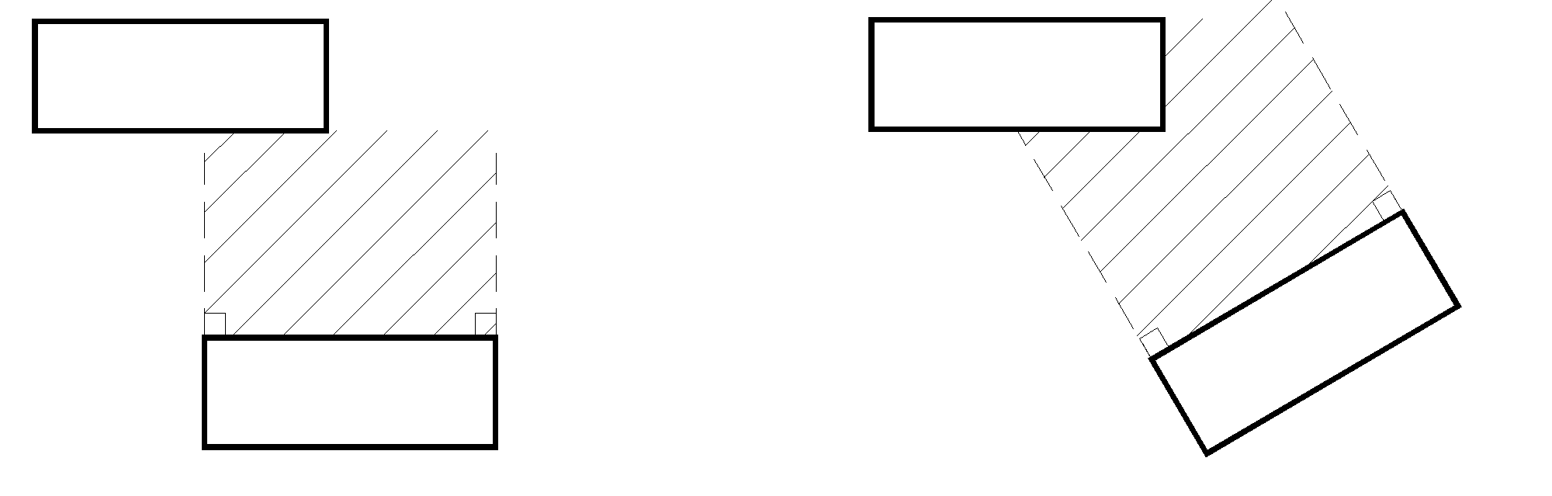

相对布置示例
16.建筑半间距
建筑布局时相邻建筑的外墙面（含阳台、外廊、凸柱、飘窗、设备平台、空中绿化空间等）各自应退让的最小水平距离。
17.建筑计算高度
平屋顶建筑应按建筑物室外地面至其屋面面层计算，女儿墙屋面建筑应按建筑物室外地面至女儿墙顶的高度计算。建筑屋面为坡屋面时，建筑高度应为建筑室外设计地面至其檐口与屋脊的平均高度。
局部突出屋顶的瞭望塔、冷却塔、水箱间、微波天线间或设施、电梯机房、排风和排烟机房以及楼梯出口小间等辅助用房占屋面面积不大于1/4者，可不计入建筑高度。
本规定所指建筑计算高度适用于建筑间距计算和日照分析等，有机场净空、气象观测、通信控制等要求的建筑按照相关要求计算建筑控制高度。
低层、多层和高层等各类建筑划分按照《建筑设计防火规范》（GB50016—2014）执行。
18.错位布置
建筑任一外墙面（含阳台、外廊、凸柱、飘窗、设备平台、空中绿化空间等）的正投影面与相邻建筑的各外墙面（含阳台、外廊、凸柱、飘窗、设备平台、空中绿化空间等）均不相交的，为错位布置。（见下图）
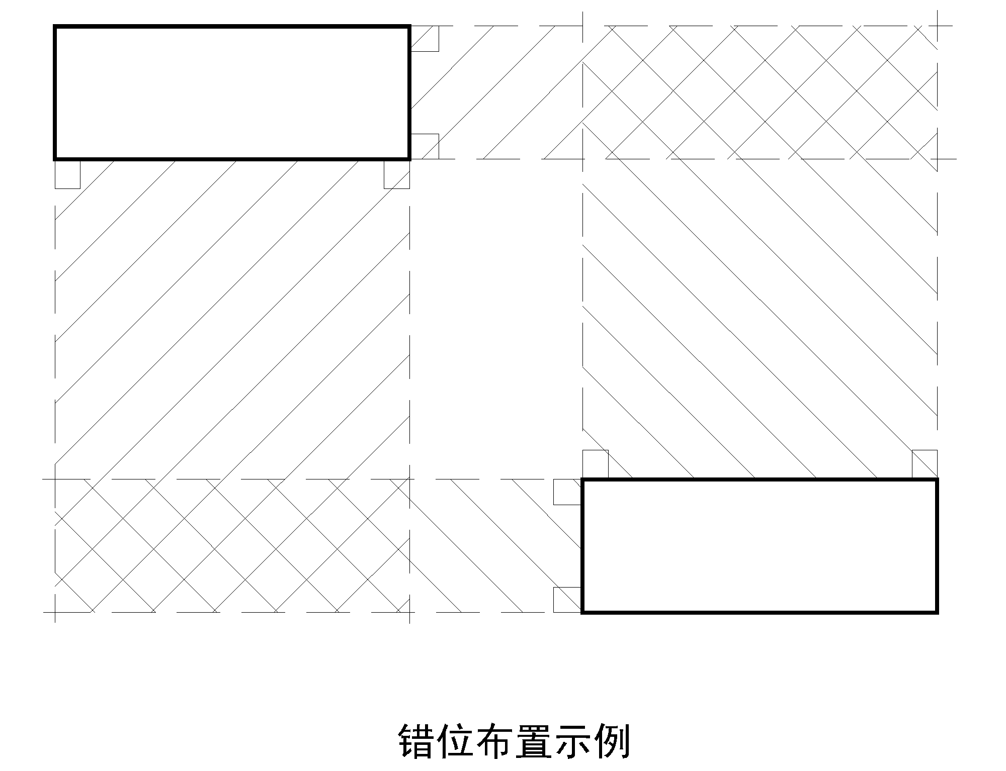

错位布置示例
19.山墙
条式建筑的外墙中短边所在的外墙面。其中居住建筑不得开设居室窗，其长度多、低层建筑不应超过14米，高层建筑不应超过20米；非居住建筑不得作为主要功能用房的自然采光面，且长度不超过20米。
20.相对高度
相邻布置的两栋建筑在计算建筑间距时所使用的立面计算高度。相对高度按照以下方式确定：建筑相对布置且夹角小于或等于45度时，相对高度为建筑相对面各自的计算高度；建筑相对布置但夹角大于45度或错位布置时，相对高度为两建筑最近点所属外墙面各自的计算高度；同一裙楼屋面上的建筑相对高度为相邻外墙面所在的裙楼屋顶结构面至各自屋面的计算高度。
21.室外地坪起算点
根据原始地形地貌标高和建筑的功能需要所制定的建筑物交付使用后的室外标高值，一般以建筑出入口所对应室外现状或规划道路、广场等标高为准，当建筑各方向所对应道路、广场等标高不一致时，以标高最低处为准。
22.建筑相对面
建筑相对布置时，产生相对关系的面。若A建筑A1面的正投影面与B建筑的两个以上面（即：B1面、B2面……）相交，则B1面、B2面……中与A1面夹角小于或等于45度的为A1面的相对面，与A1面夹角大于45度的，视为与A1面不产生相对关系，不是A1面的相对面。如图所示，B1面是A1面的相对面，B2面不是A1面的相对面。
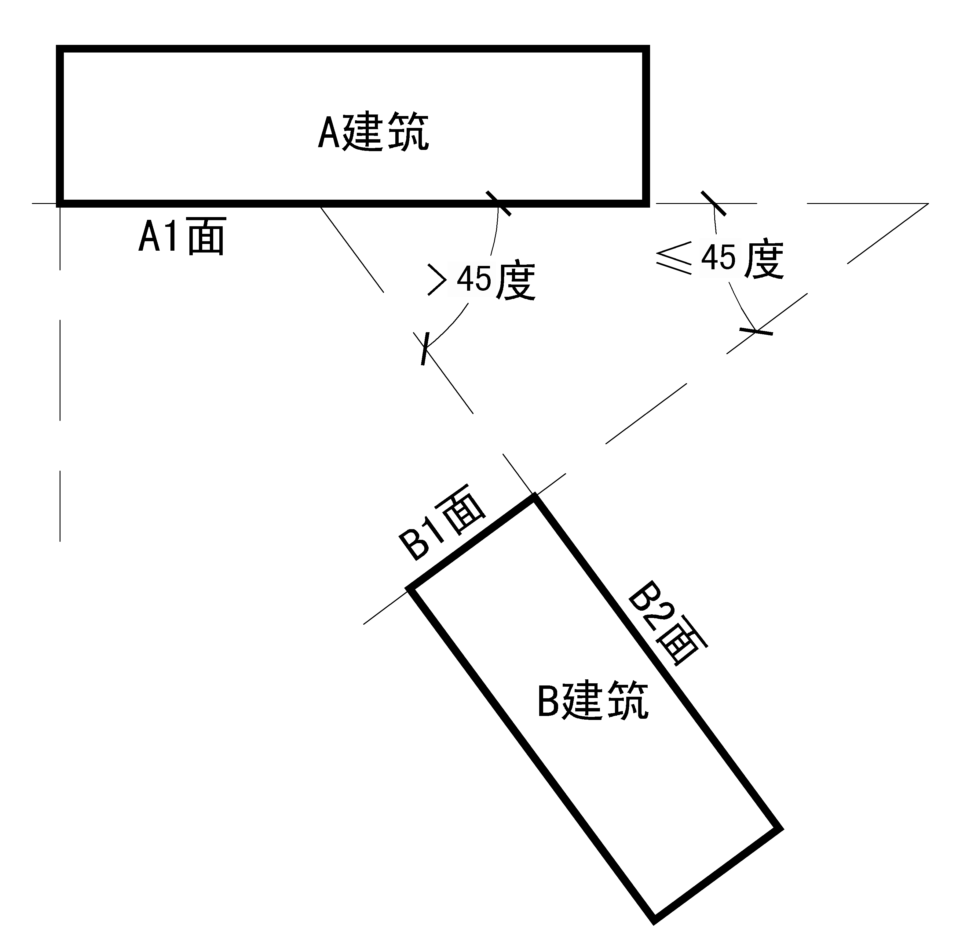

23.建筑退台
建筑的某一层或几层的建筑面积由下向上逐渐减少，下层减少的部分建筑成为上层平台。
24.建筑退让
建（构）筑物后退规划用地红线、规划道路红线及城市“四线”等的距离。
25.规划用地红线
相邻不同权属地块之间的权属分界线。
26.居住空间
具有居住特征并有日照要求的建筑使用空间，包括住宅的卧室和起居室（厅），幼儿园、托儿所的主要生活用房和室外活动场所，医院的病房、疗养院疗养室，中小学教室，养老院、托老所的卧室和活动室等。
27.景观开敞面
临城市主次干路、河流、公园、山体等城市公共界面的建设项目，从项目外部的城市界面通往项目用地内的视觉开放面。包括通透式出入口、广场，建筑后退城市道路、绿地的垂直空间，临街建筑间距，通透连廊、顶盖、门楼等。景观开场面的进深自项目建设用地红线起算不得小于20米，地面以上不得布置建筑物，且场地标高能与城市道路标高自然衔接。
28.地下空间
地下空间由地下室或半地下室构成。地下室指室内地平面低于室外地平面的高度超过室内净高的1/2的房间；半地下室指室内地平面低于室外地平面的高度超过室内净高的1/3、且不超过1/2，被掩埋长度超过建筑外墙周长2/3的房间。
29.设备平台
设备平台为主体结构外供空调室外机、热水机组等设备搁置、检修且与建筑内部空间及阳台空间不相连通的对外敞开的无维护结构的室外空间。
30.林荫停车场
在停车位间种植乔木或通过其他永久式绿化方式进行遮阳，满足绿化遮阳面积达到停车场面积30%以上的地面停车场地。
31.铁路线路安全保护区
从铁路线路路堤坡脚、路堑坡顶或铁路桥梁(含铁路、道路两用桥)外侧起向外的距离。
32.子母车位
前方或底层停车位的车辆驶出后，后方或上层停车位的车辆才能驶出的停车位形式称子母车位形式。前方或底层车位称母车位，后方或上层停车位称子车位。
附录2
各类建设用地适建范围表
序号 | 用地类别 | 居住用地R |  |  | 公共管理与公共服务设施（A）和商业服务业  设施用地（B） |  |  |  |  |  |  | 工业用地 |  |  | 仓库用地W |  |  | 公用  设施用地U | 绿地G
序号 | 建设项目 | 第一类R1 | 第二类R2 | 第三  类R3 | 行政  办公  A1 | 文化A2 | 教育  科研  A3 | 体  育  A4 | 医疗  卫生  A5 | 文物  古迹  A7 | 商业  服务  业设  施B | 第一类M1 | 第二类M2 | 第三类M3 | 普通W1 | 危险品W2 | 露天  堆场  W3 | 公用  设施用地U | G1  /  G3 | G2
1 | 低层独立住宅 | ▲ | ▲
2 | 多层住宅、其他低层住宅 |  | ▲ | ▲ |  |  |  |  |  |  |  |  | ○
3 | 高层住宅 |  | ▲ | ○
4 | 单身宿舍 |  | ▲ | ▲ |  |  | ○ |  | ○ |  | ○ | ○ | ○ |  | ○
5 | 基本教育设施(中小学、托幼) | ○ | ▲ | ▲ |  |  | ○ | ▲
6 | 小区商业服务设施 | ○ | ▲ | ▲ | ○ | ○ | ○ |  | ○ |  | ▲ | ○ |  |  | ○
7 | 小区行政管理设施(居委会、派出所) | ○ | ▲ | ▲ | ○ |  |  |  |  |  |  | ○ |  |  | ○
8 | 小区体育设施 | ▲ | ▲ | ▲ | ○ | ○ | ▲ |  | ○ |  |  | ○ |  |  | ○ |  |  |  | ▲ | ○
9 | 小区文化设施(活动站、文化馆) | ○ | ▲ | ▲ | ○ | ▲ |  |  |  |  | ○ | ○ |  |  | ○ |  |  |  | ○ | ○
10 | 小区市政公用设施 |  | ▲ | ▲ |  |  |  |  |  |  |  | ○ |  |  | ○ |  |  | ○
11 | 小区农贸市场、小商品市场 |  | ▲ | ▲ |  |  |  |  |  |  | ○ | ○ |  |  | ○
12 | 小区医疗、卫生设施 | ○ | ▲ | ▲ |  |  |  |  |  |  | ○ | ○
13 | 小区以上(居住区级、市级)行政管理设施 |  |  |  | ▲ |  |  |  |  |  |  | ○
14 | 小区以上级(同上)商业、服务设施 |  |  |  | ○ |  |  |  | ○ |  | ▲ | ○
15 | 小区以上级(同上)文化设施，娱乐 |  |  |  | ○ | ▲ |  |  |  |  | ○ | ○
16 | 小区以上级(同上)体育设施 |  |  |  | ○ |  | ▲ |  |  |  |  | ○
17 | 小区以上级(同上)医疗、卫生设施 |  |  |  | ○ |  |  |  | ▲ |  | ○ | ○
18 | 一般办公机构 |  |  |  | ▲ |  |  | ○ |  |  | ○
19 | 一般旅馆 |  | ○ |  | ○ |  |  |  |  |  | ▲
20 | 商业综合楼 |  | ○ | ○ | ○ |  |  |  |  |  | ▲ | ○
21 | 高等院校 |  |  |  | ○ |  | ▲
22 | 职业、技工、成人、业余学校 |  | ○ | ○ | ○ |  | ▲ |  |  |  |  | ○
23 | 科研设计学院 |  | ○ |  | ○ |  | ▲
24 | 社会停车场、库 |  | ○ | ○ | ○ | ○ |  |  | ○ |  | ▲ | ○ | ○ |  | ○ | ○ | ○
25 | 市政公用设施 |  | ○ | ○ | ○ | ○ |  |  |  |  | ○ | ○ | ○ |  |  |  | ○ | ▲
26 | 对环境基本无污染的工厂 |  |  | ○ |  |  |  |  |  |  |  | ▲ | ○ |  |  |  | ○
27 | 对环境有轻度污染的工厂 |  |  |  |  |  |  |  |  |  |  |  | ▲ |  |  |  | ○
28 | 对环境有严重污染的工厂 |  |  |  |  |  |  |  |  |  |  |  |  | ▲
29 | 普通仓库 |  | ○ | ○ |  |  |  |  |  |  | ○ | ○ | ○ | ○ | ▲ |  | ○
30 | 危险品仓库 |  |  |  |  |  |  |  |  |  |  |  |  |  |  | ▲
备注：▲为允许设置；○为批准后方可设置；其余为不允许设置。
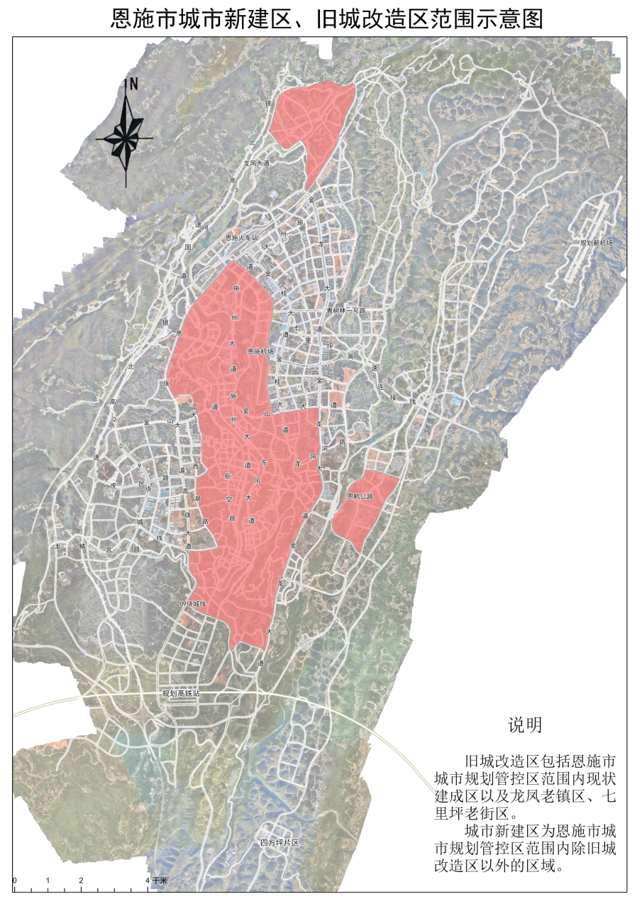
附录3

